NHẬN XÉT CỦA GIÁO VIÊN HƯỚNG DẪN

Trà Vinh, ngày ….. tháng …… năm ……
Giáo viên hướng dẫn
(Ký tên và ghi rõ họ tên)

Trà Vinh, ngày ….. tháng …… năm ……
Giáo viên hướng dẫn
(Ký tên và ghi rõ họ tên)

NHẬN XÉT CỦA THÀNH VIÊN HỘI ĐỒNG

Trà Vinh, ngày ….. tháng …… năm ……
Thành viên hội đồng
(Ký tên và ghi rõ họ tên)

LỜI CẢM ƠN
Tôi xin gửi lời cảm ơn chân thành và sâu sắc đến quí thầy cô Bộ môn Công nghệ thông tin. Thầy cô đã nhiệt tình hỗ trợ tôi trong quá trình làm đồ án, cũng như cho tôi những ý kiến để đồ án được hoàn thành.
Đặc biệt, tôi xin gửi lời cảm ơn sâu sắc đến thầy Nguyễn Khắc Quốc, người đã trực tiếp hướng dẫn tôi trong quá trình thực hiện đồ án chuyên ngành với đề tài "Xây dựng ứng dụng quản lý Hồ sơ khám sức khỏe định lỳ cho viên chức Trường Đại học Trà Vinh". Thầy đã dành nhiều thời gian, công sức và tâm huyết để giúp đỡ tôi hoàn thành đồ án này. Thầy đã luôn tận tình giải đáp những thắc mắc của tôi, đưa ra những hướng dẫn cụ thể và những góp ý quý báu để tôi có thể hoàn thiện đồ án một cách tốt nhất.
Trong quá trình thực hiện đồ án, tôi cũng nhận được sự hỗ trợ nhiệt tình của quí thầy cô trong bộ môn. Quí thầy cô đã luôn sẵn sàng giúp đỡ tôi giải quyết những khó khăn trong quá trình học tập và nghiên cứu.
Tôi xin chân thành cảm ơn quý thầy cô đã tạo điều kiện thuận lợi cho tôi trong quá trình thực hiện đồ án.

Sinh viên thực hiện

Lê Bảo Nghi

MỤC LỤC
CHƯƠNG 1: TỔNG QUAN 8
CHƯƠNG 2: NGHIÊN CỨU LÝ THUYẾT 10
2.1 Ngôn ngữ lập trình PHP 10
2.1.1 Giới thiệu về PHP 10
2.1.2 Sự khác biệt của PHP 10
2.2 Hệ quản trị cơ sở dữ liệu MySQL 11
2.2.1 Hệ cơ sở dữ liệu My SQL 11
2.2.2 Cơ sở dữ liệu 11
2.3 Tìm hiểu về XAMPP 12
2.3.1 XAMPP là gì? 12
2.3.2 Ưu điểm 12
2.3.3 Nhược điểm 13
2.4 Giới thiệu về ngôn ngữ HTML 13
2.5 Tìm hiểu về CSS 14
CHƯƠNG 3: HIỆN THỰC HÓA NGHIÊN CỨU 15
3.1 Mô tả hệ thống 15
3.2 Mô tả chức năng 15
3.3 Thiết kế mô hình dữ liệu 16
3.3.1 Mô hình ERD 16
3.3.2 Mô hình dữ liệu mức logic 16
3.3.3 Các bảng mô tả chi tiết thực thể 17
3.3.4 Thiết kế xử lý 21
CHƯƠNG 4: KẾT QUẢ NGHIÊN CỨU 23
4.1 Giao diện ứng dụng 23
4.1.1 Giao diện trang chủ 23
4.1.2 Giao diện trang người quản trị 23
4.1.3 Giao diện trang bác sĩ 24
4.1.4 Giao diện viên chức 24
4.1.5 Giao diện đăng nhập 25
4.2 Giao diện các chức năng của trang người quản trị 26
4.3 Chức năng của trang bác sĩ 28
4.4 Các chức năng của trang viên chức 31
CHƯƠNG 5: KẾT LUẬN VÀ HƯỚNG PHÁT TRIỂN 32
5.1 Kết luận 32
5.1.1 Kết quả đạt được 32
5.1.2 Hạn chế 32
5.1.3 Hướng phát triển 33
DANH MỤC TÀI LIỆU THAM KHẢO 34
PHỤ LỤC 35

DANH MỤC TỪ VIẾT TẮT

Từ viết tắt | Diễn giải
CSS | Cascading Style Sheets
ĐHTV | Đại học Trà Vinh
HTML | Hypertext Preprocessor
PHP | Cascading Style Sheets
XAMPP | Cross-Platform, Apache, MySQL, PHP và Perl.

DANH MỤC HÌNH ẢNH
Hình 1 Quy trình làm việc của MySQL 13
Hình 2 Các chức năng của XAMPP 15
Hình 3 Mô hình ERD 19
Hình 4 Mô hình dữ liệu 20
Hình 5 Mô hình Use Case tổng quan hệ thống 24
Hình 6 Mô hình Use Case tổng quan hệ thống 24
Hình 7 Lược đồ Use Case xác thực phân quyền người dùng 25
Hình 8 Lược đồ tuần tự đăng nhập 25
Hình 9 Giao diện trang chủ 26
Hình 10 Giao diện trang người quản trị 26
Hình 11 Giao diện bác sĩ 27
Hình 12 Giao diện viên chức 27
Hình 13 Giao diện đăng nhập 28
Hình 14 Danh sách bác sĩ 28
Hình 15 Thêm bác sĩ 29
Hình 16 Danh sách thông tin viên chức 29
Hình 17 Nhập thông tin cá nhân của viên chức 29
Hình 18 Mục thông báo 30
Hình 19 Hồ sơ sức khỏe 30
Hình 20 Thông tin viên chức 30
Hình 21 Thông tin sức khỏe cần nhập 31
Hình 22 Thông tin sức khỏe cần nhập 31
Hình 23 chức năng trang viên chức 33

DANH MỤC BIỂU BẢNG
Bảng 1 Bảng người quản trị 21
Bảng 2 Bảng bác sĩ 21
Bảng 3 Bảng viên chức 22
Bảng 4 Bảng thông báo 22
Bảng 5 Bảng khám sức khỏe 25

TÓM TẮT ĐỒ ÁN CHUYÊN NGÀNH
Dự án nghiên cứu “Xây dựng ứng dụng quản lý Hồ sơ khám sức khỏe định kỳ cho viên chức trường ĐHTV” tập trung vào việc xây dựng một hệ thống quản lý hồ sơ khám sức khỏe định kỳ cho viên chức tại một trường Đại học.
Tuy nhiên, việc quản lý hồ sơ khám sức khỏe định kỳ cho viên chức tại trường ĐHTV hiện nay còn gặp một số hạn chế như:
- Chưa có một quy trình quản lý hồ sơ thống nhất, dẫn đến việc quản lý hồ sơ còn mang tính thủ công, tốn thời gian và dễ xảy ra sai sót.
- Việc lưu trữ hồ sơ còn chưa khoa học, gây khó khăn trong việc tra cứu, tìm kiếm.
- Chưa có hệ thống thông tin quản lý hồ sơ khám sức khỏe định kỳ, dẫn đến việc quản lý hồ sơ còn chưa hiệu quả.
Để giải quyết những vấn đề trên nên, đề tài đã nghiên cứu và đề xuất các hướng tiếp cận sau:
- Xây dựng quy trình quản lý hồ sơ khám sức khỏe định kỳ thống nhất, khoa học, hiệu quả.
- Áp dụng công nghệ thông tin vào quản lý hồ sơ khám sức khỏe định kỳ, nhằm nâng cao hiệu quả quản lý.
Một số kết quả đạt được của dự án “Xây dựng ứng dụng quản lý Hồ sơ khám sức khỏe định kỳ cho viên chức trường ĐHTV”
- Giúp các viên chức tại trường ĐHTV dễ dàng theo dõi được hồ sơ sức khỏe cá nhân.
- Cho phép các viên chức có thể đăng ký lịch khám sức khỏe.
- Qua ứng dụng quản lý Hồ sơ khám sức khỏe định kỳ giúp các bác sĩ nhanh chóng hơn trong việc điền các thông tin sức khỏe của viên chức.
- Ứng dụng quản lý Hồ sơ khám sức khỏe định kỳ có khả năng lưu trữ cho phép lưu trữ tất cả các hồ sơ viên chức đảm bảo không xảy ra thất lạc thông tin.
MỞ ĐẦU
Khám sức khỏe định kỳ là một hoạt động quan trọng nhằm đánh giá, theo dõi tình trạng sức khỏe của viên chức, từ đó có biện pháp chăm sóc, bảo vệ sức khỏe hợp lý. Nhưng việc hồ sơ khám sức khoẻ thủ công như hiện tại sẽ ảnh hưởng đến chất lượng quản lý hồ sơ khám sức khỏe định kỳ, làm giảm hiệu quả công tác chăm sóc sức khỏe cho viên chức. Do đó, việc nghiên cứu và xây dựng dự án quản lý hồ sơ khám sức khỏe định kỳ cho viên chức trường Đại học Trà Vinh là cần thiết và có ý nghĩa quan trọng.
- Mục đích nghiên cứu của đề tài chủ yêu tập trung vào “Xây dựng ứng dụng quản lý Hồ sơ khám sức khỏe định kỳ cho viên chức trường ĐHTV” Xây dựng quy trình quản lý hồ sơ khám sức khỏe định kỳ thống nhất, khoa học, hiệu quả. Áp dụng công nghệ thông tin vào quản lý hồ sơ khám sức khỏe định kỳ, nhằm nâng cao hiệu quả quản lý.
- Đối tượng nghiên cứu là hồ sơ khám sức khỏe định kỳ cho viên chức trường Đại học Trà Vinh.
Phương pháp thực hiện:
- Dựa trên yêu cầu của dự án, tham khảo các chương trình có liên quan đến Hồ sơ khám sức khỏe, sổ sức khỏe điện tử, xây dựng và hoàn thiện sản phẩm.
- Nghiện cứu tài liệu: HTML, MySQL, PHP.
Các mục tiêu của dự án:
Việc xây dựng Ứng dụng quản lý Hồ sơ khám sức khỏe định kỳ cho viên chức trường Đại Học Trà Vinh có thể mang lại sự tiện dụng trong việc quản lý các vấn đề về Hồ sơ khám sức khỏe định kỳ.
- Thiết kế giao diện đẹp, dễ sử dụng cho phép người dùng đăng nhập dễ dàng.
- Cung cấp đầy đủ các thông tin, trình trạng bệnh án và các vấn đề sức khỏe của người dùng.
- Cho phép các bác sĩ nhập dữ liệu và lưu giữ hồ sơ của viên chức.
CHƯƠNG 1: TỔNG QUAN
Đề tài "Xây dựng dự án quản lý Hồ sơ khám sức khỏe định kỳ cho viên chức trường ĐHTV" tập trung vào nghiên cứu và giải quyết vấn đề quản lý hồ sơ khám sức khỏe định kỳ cho đội ngũ viên chức tại một trường Đại học Trà Vinh. Hồ sơ khám sức khỏe định kỳ đóng vai trò quan trọng trong việc theo dõi tình trạng sức khỏe của viên chức, đồng thời là cơ sở dữ liệu quan trọng để đảm bảo họ đáp ứng đầy đủ các yêu cầu sức khỏe.
Hiện nay, trường Đại học Trà Vinh vẫn sử dụng phương pháp thủ công trong việc quản lý hồ sơ khám sức khỏe, điều này có thể dẫn đến sự cồng kềnh, mất mát thông tin, và khả năng xử lý chậm chạp.
Sự phức tạp của quá trình quản lý khiến cho việc theo dõi và báo cáo về tình trạng sức khỏe trở nên khó khăn, đặc biệt là khi có nhiều người tham gia.
Mục tiêu của đề tài là xây dựng một hệ thống quản lý hồ sơ khám sức khỏe định kỳ thông minh và hiệu quả, nhằm giải quyết những thách thức nêu trên.
Hệ thống quản lý hồ sơ khám sức khỏe định kỳ có thể giúp các bác sĩ, các viên chức có thể theo dõi tình trạng sức khỏe và so sánh tình trạng sức khỏe của viên chức qua các năm. Điều này sẽ giúp các bác sĩ phát hiện sớm các vấn đề sức khỏe tiềm ẩn và đưa ra các biện pháp can thiệp kịp thời. Đồng thời, các viên chức cũng có thể tự theo dõi tình trạng sức khỏe của bản thân, từ đó có những biện pháp chăm sóc sức khỏe phù hợp.

CHƯƠNG 2: NGHIÊN CỨU LÝ THUYẾT

Ngôn ngữ lập trình PHP

Giới thiệu về PHP
PHP là một mục đích chung mã nguồn mở được sử dụng rông rãi, ngôn ngữ kịch bản đặc biệt phù hợp với web phát triển và có thể được nhúng vào HTML. Ngôn ngữ này được phát triển từ năm 1994 và cho đến nay đã được nhiều người sử dụng để phát triển các ứng dụng phần mềm thông qua lập trình web.
Điều gì phân biệt PHP với một cái gì đó như JavaScript phía máy khách là
mã được thực thi trên máy chủ, tạo ra HTML mà sau đó được gửi đến khách hàng. Khách hàng sẽ nhận được kết quả của việc chạy tập lệnh đó, nhưng sẽ không biết mã cơ bản là gì. Chúng ta thậm chí có thể định cấu hình máy chủ web của mình để xử lý tất cẩ các tệp HTML của chúng ta bằng PHP, và sau đó thực sự không có cách mà người dùng có thể biết những gì chúng ta có trong tay của chúng ta.

Sự khác biệt của PHP
Ngôn ngữ PHP là một ngôn ngữ lập trình máy chủ được sử dụng để tạo các trang web động. Khi người dùng truy cập một trang web PHP, tập lệnh PHP sẽ được chạy trên máy chủ web và kết quả được gửi trở lại trình duyệt của người dùng.
HTML là một ngôn ngữ đánh dấu được sử dụng để tạo cấu trúc của một trang web. Nó xác định các phần tử của trang web, chẳng hạn như tiêu đề, đoạn văn và hình ảnh.
CSS là một ngôn ngữ định dạng được sử dụng để định kiểu cho trang web. Nó xác định cách các phần tử HTML được hiển thị trong trình duyệt.
JavaScript là một ngôn ngữ kịch bản được sử dụng để thêm chức năng cho trang web. Nó có thể được sử dụng để tạo các hiệu ứng động, tương tác với người dùng và tải nội dung từ bên ngoài.

Hệ quản trị cơ sở dữ liệu MySQL
MySQL là một hệ quản trị cơ sở dữ liệu mã nguồn mở phổ biến nhất trên thế giới và là sự lựa chọn hàng đầu của các nhà phát triển do tốc độ lưu trữ ổn định và xử lý nhanh. Tính bảo mật cao nên MySQL rất thích hợp cho các ứng dụng có truy cập CSDL trên internet.

Hệ cơ sở dữ liệu My SQL
Hệ quản trị cơ sở dữ liệu MySQL được hiểu như là chương trình dùng để quản lý hệ thống cơ sở dữ liệu, trong đó, cơ sở dữ liệu là một hệ thống lưu trữ thông tin được sắp xếp rõ ràng, phân lớp ngăn nắp. MySQL là hệ quản trị cơ sở dữ liệu tự do nguồn mở phổ biến nhất và được các nhà phát triển rất ưa chuộng trong quá trình phát triển ứng dụng. MySQL là cơ sở dữ liệu tốc độ cao, ổn định và dễ sử dụng, có tốc độ và tính bảo mật cao. MySQL rất thích hợp cho các ứng dụng có truy cập cơ sở dữ liệu trên internet. MySQL là một trong những ví dụ rất cơ bản về hệ quản trị cơ sở dữ liệu quan hệ ngôn ngữ truy vấn có cấu trúc (SQL). MySQL được sử dụng cho việc bổ trợ PHP, Perl, và nhiều ngôn ngữ khác, nó làm nơi lưu trữ những thông tin trên các trang web viết bằng PHP hayPerl...
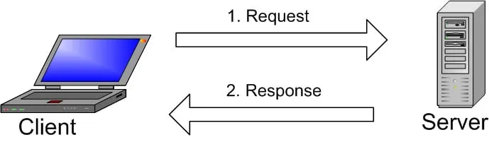
Hình 1 Quy trình làm việc của MySQL

Cơ sở dữ liệu
Cơ sở dữ liệu là hệ thống cho phép người dùng định nghĩa, tạo, duy trì cơ sở dữ liệu, cung cấp dịch vụ truy cập đến cỏ sở dữ liệu một cách có quản lý. Một bộ sưu tập dữ liệu có hệ thống, được lưu trữ bằng điện tử. Nó có thể chứa bất kỳ loại dữ liệu nào, bao gồm từ, số, hình ảnh, video và tệp. Chúng ta có thể sử dụng phần mềm được gọi là hệ thống quản lý cơ sở dữ liệu (DBMS) để lưu trữ, truy xuất và chỉnh sửa dữ liệu.Trong các hệ thống máy tính, cơ sở dữ liệu từ cũng có thể tham khảo bất kỳ DBMS, đến hệ thống cơ sở dữ liệu, hoặc một ứng dụng liên kết với cơ sở dữ liệu.

Tìm hiểu về XAMPP

XAMPP là gì?
XAMPP là một dạng viết tắt của Cross-Platform, Apache, MySQL, PHP và Perl. XAMPP là một máy chủ web đa nền tảng phổ biến cho phép các lập trình viên viết và kiểm tra mã của họ trên một máy chủ web cục bộ. Nó được tạo bởi Apache
Friends và công chúng có thể sửa đổi hoặc sửa đổi mã nguồn gốc của nó. Nó bao gồm MariaDB, Apache HTTP Server và trình thông dịch cho PHP và Perl, trong số các ngôn ngữ máy tính khác.
XAMPP là một bản phân phối Apache hoàn toàn miễn phí, dễ cài đặt có thể chứa PHP và Perk. Gói mã nguồn mở XAMPP đã được thiết lập để cực kì dễ cài đặt và sử dụng. XAMPP đa nền tảng, ngụ ý rằng nó hoạt động trên cả Windows và Linux.
Nó có một bản điều khiển mà chúng ta có thể thấy các nút bắt đầu và dừng lại cho các cơ chế cụ thể, chẳng hạn như Apache, đang chạy qua bảng đièu khiển của nó. XAMPP cũng bao gồm OpenSSL, phpMyAdmin, MediaWiki, WordPress và rất nhiều mô-đun bổ sung.

Ưu điểm
XAMPP là một phần mềm tạo web server có thể chạy trên mọi hệ điều hành, bao gồm Windows, macOS và Linux. Phần mềm này có cấu hình đơn giản nhưng mang lại nhiều chức năng hữu ích, bao gồm Apache, PHP, MySQL. Nhờ đó, người dùng không cần cài đặt từng phần này riêng lẻ mà chỉ cần cài XAMPP là có thể sử dụng một web server hoàn chỉnh.
XAMPP là mã nguồn mở, có giao diện quản lý dễ dàng và tiện lợi. Người dùng có thể dễ dàng khởi động lại hoặc bật hoặc tắt máy chủ theo thời gian mong muốn.

Hình 2 Các chức năng của XAMPP

Nhược điểm
XAMPP là một phần mềm tạo web server có cấu hình đơn giản, do đó không hỗ trợ cấu hình Module và không tích hợp sẵn MySQL. Ngoài ra, dung lượng của XAMPP khá lớn, khoảng 141MB.

Giới thiệu về ngôn ngữ HTML
HTML là sự kết hợp của Hypertext và Markup, hay còn gọi là ngôn ngữ siêu văn bản. Còn là ngôn ngữ đánh dấu được thiết kế để tạo các trang web trên World Wide Web. Nó được trợ giúp bởi các công nghệ như CSS và các ngôn ngữ như JavaScript. Các trình duyệt web nhận tài liệu HTML từ chủ web hoặc kho lưu trữ trực bộ và hiển thị tài liệu dưới dạng trang đa phương tiện. HTML có chức năng giúp người dùng xây dựng và cấu trúc các phần trong trang web hoặc ứng dụng, thường được sử dụng trong phân chia các đoạn văn, heading, link, blockquotes,…
Đặc điểm nổi bật của tài liệu HTML là một tệp kết thúc bằng.html hoặc htm có thể được xem bằng bất kỳ trình duyệt web nào như Safari, Google chrome, Microsoft edge, ... Các trình duyệt sẽ đọc các tệp HTML của chúng và đăng nội dung lên Internet, nơi người dùng có thể đọc được đầy đủ nội dung đó.
Thao tác HTML Hoạt động HTML
Trên thực tế, một trang web sẽ chứa nhiều trang HTML, chẳng hạn như trang chủ, trang giới thiệu, trang liên hệ, .., tất cả đều có HTML riêng. Cụ thể, mỗi trang HTML chứa một tập hợp các thẻ hay còn gọi là phần tử, được hiểu là các phần tử xây dựng nên từng khối của trang web.
Các phần tử HTML tạo nên cấu trúc cây là các phần, đoạn văn, tiêu đề và các
khối nội dung khác. Các phần tử HTML có thẻ mở và thẻ đóng, có cấu trúc<tag></tag>. Cấu trúc HTML cho phép hình ảnh và các đối tượng khác, chẳng
hạn như các biểu mẫu tương tác, được nhúng vào các trang được hiển thị. Thẻ thích và đưa nội dung trực tiếp vào trang. Các thẻ khác như<p>. Bao quanh và cung cấp thông tin về văn bản tài liệu và có thể bao gồm các thẻ khác làm phần tử con. CSS đi kèm xác định giao diện và bố cục của nội dung. World Wide Web Consortium (W3C),trước đây là đơn vị duy trì HTML và hiện là tiêu chuẩn CSS, đã thúc đẩy việc sử dụng CSS thay vì HTML. HTML có thể nhúng các chương trình tập lệnh như JavaScript, chương trình này ảnh hưởng đến hành vi và nội dung của các trang web.

Tìm hiểu về CSS
CSS được phát triển bởi W3C vào năm 1996. Và được sử dụng để cách diệu các phần tử được viết bằng ngôn ngữ đánh dấu như HTML. Nó tách nội dung khỏi đại diện trực quan của trang web. Mối quan hệ giữa HTML và CSS được gắn kết chặt chẽ với nhau vì HTML là nền tảng của một trang web và CSS là tất cả tính thẩm mỹ của toàn bộ trang web.
CSS có thể giúp thay đổi bố cục, màu sắc trang, màu chữ, thay đổi cấu trúc... CSS cho phép chúng ta cách điệu mọi thứ trên một tệp khác, do đó tạo thiết kế ở đó và sau đó tích hợp các tệp CSS trên trang của đánh dấu HTML. Điều này là cho đánh dấu HTML đơn giản và dễ bảo trì hơn.
Với các tính năng CSS chúng ta không cần phải mô tả nhiều lần các yếu tố riêng lẻ. Điều này giúp chúng ta tiết kiệm thời gian, rút ngắn mã và làm việc dễ dàng mà không bị gây ra lỗi.

CHƯƠNG 3: HIỆN THỰC HÓA NGHIÊN CỨU

3.1 Mô tả hệ thống
Ứng dụng quản lý Hồ sơ khám sức khỏe định kỳ cho viên chức trường Đại học Trà Vinh gồm ba đối tượng chính là người quản trị, bác sĩ và viên chức.
- Người quản trị (Admin) đăng nhập quản lý các thông tin khám sức khỏe, thông tin
cá nhân của viên chức, cung cấp mã đăng nhập cho bác sĩ và theo dõi cập nhập các thông báo.
- Bác sĩ dùng mã đã được cung cấp đăng nhập vào hệ thống cập nhập, chỉnh sửa các thông tin cá nhân và hồ sơ khám sức khỏe của viên chức.
- Viên chức đăng nhập vào hệ thống xem thông tin hồ sơ khám sức khỏe định kỳ.

3.2 Mô tả chức năng
Chức năng người quản trị:
- Chức năng đăng nhập tài khoản gồm: Tài khoản Gmail và mật khẩu.
- Chức năng cung cấp mã đăng nhập cho bác sĩ: người quản trị sẽ cung cấp cho bác sĩ tên đăng nhập để đăng nhập vào hệ thống.
- Chức năng quản lý thông tin cá nhân của viên chức gồm: Thêm, sửa và xóa thông tin của viên chức tất cả các thông tin sẽ được lưu trữ.
- Chức năng thông báo: Đăng các bài thông báo và các chức năng thêm, sửa, xóa thông báo.
Chức năng bác sĩ:
- Chức năng đăng nhập tài khoản gồm: Tài khoản Gmail và mật khẩu.
- Chức năng quản lý thông tin cá nhân của viên chức gồm: Thêm, sửa và xóa thông tin của viên chức tất cả các thông tin sẽ được lưu trữ.
- Chức năng quản lý hồ sơ khám sức khỏe định kỳ gồm: Nhập thông tin sức khỏe, thêm, chỉnh sửa và xóa các thông tin sức khỏe của viên chức.
Chức năng của viên chức:
- Chức năng đăng nhập tài khoản gồm: Tài khoản Gmail và mật khẩu.
- Chức năng xem thông tin hồ sơ khám sức khỏe định kỳ.

3.3 Thiết kế mô hình dữ liệu

3.3.1 Mô hình ERD
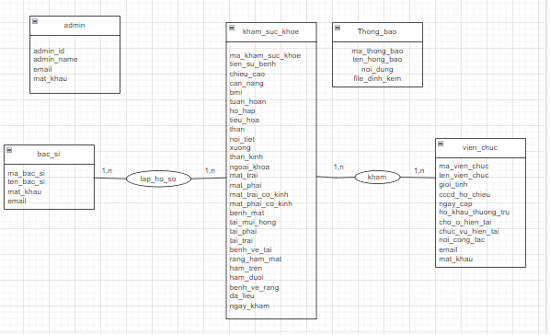
Hình 3 Mô hình ERD

3.3.2 Mô hình dữ liệu mức logic

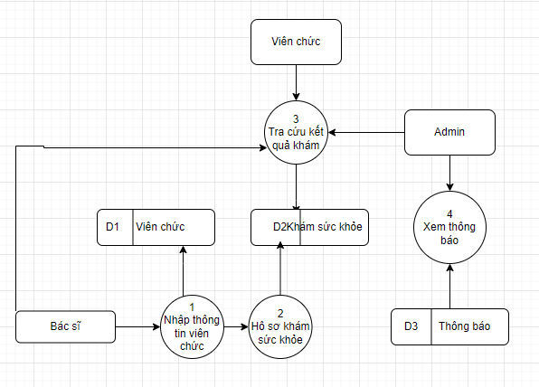
Hình 4 Mô hình dữ liệu

3.3.3 Các bảng mô tả chi tiết thực thể
Bảng người quản trị (admin)
Thuộc tính | Mô tả | Kiểu dữ liệu | Ràng buộc
admin_id | Mã người quản trị | int(11) | Khóa chính
admin_name | Tên người quản trị | varchar(50)
email | Email | varchar(50)
mat_khau | Mật khẩu | varchar(50)
Bảng 1 Bảng người quản trị

Bảng bác sĩ (bac_si)
Thuộc tính | Mô tả | Kiểu dữ liệu | Ràng buộc
ma_bac_si | Mã bác sĩ | int(11) | Khóa chính
ten_bac_si | Tên bác sĩ | text
mat_khau | Mật khẩu | varchar(30)
Email | Email | varchar(50)
Bảng 2 Bảng bác sĩ

Bảng viên chức (vien_chuc)
Thuộc tính | Mô tả | Kiểu dữ liệu | Ràng buộc
ma_vien_chuc | Mã viên chức | int(11) | Khóa chính
ten_vien_chuc | Tên viên chức | varchar(50)
gioi_tinh | Giới tính | tinyint(1)
cccd_ho_chieu | Căn cước công dân/ Hộ chiếu | varchar(50)
ngay_cap | Ngày cấp | date
ho_khau_thuong_tru | Hộ khẩu thường trú | varchar(100)
cho_o_hien_tai | Chỗ ở hiện tại | varchar(100)
chuc_vu_hien_tai | Chức vụ hiện tại | varchar(50)
noi_cong_tac | Nơi công tác | varchar(100)
email | Email | varchar(200)
mat_khau | Mật khẩu | varchar(200)
Bảng 3 Bảng viên chức
Bảng thông báo (thong_bao)
Thuộc tính | Mô tả | Kiểu dữ liệu | Ràng buộc
ma_thong_bao | Mã thông báo | int(11) | Khóa chính
ten_thong_bao | Tên thông báo | varchar(255)
noi_dung | Nội dung | text
file_dinh_kem | file đính kèm | text
Bảng 4 Bảng thông báo
Bảng khám sức khỏe (kham_suc_khoe)
Thuộc tính | Mô tả | Kiểu dữ liệu | Ràng buộc
ma_kham_suc_khoe | Mã khám sức khỏe | int(11) | Khóa chính
tien_su_benh | Tiền sử bệnh | text
chieu_cao | Chiều cao | varchar(6)
can_nang | Cân nặng | varchar(6)
bmi | BMI | varchar(10)
tuan_hoan | Tuần hoàn | text
ho_hap | Hô hấp | text
tieu_hoa | Tiêu hóa | text
than | Thận | text
noi_tiet | Nội tiết | text
xuong | Xương | text
than_kinh | Thần kinh | text
ngoai_khoa | Ngoại khoa | text
san_khoa | Sản khoa | text
mat_trai | Mắt trái | varchar(10)
mat_phai | Mắt phải | varchar(10)
mat_trai_co_kinh | Mắt trái có kính | varchar(10)
mat_phai_co_kinh | Mắt phải có kính | varchar(10)
benh_mat | Bệnh về mắt | varchar(50)
tai_mui_hong | Tai mũi họng | varchar(50)
tai_trai | Tai trái | varchar(20)
tai_phai | Tai phải | varchar(20)
benh_ve_tai | Bệnh về tai | varchar(50)
rang_ham_mat | Răng hàm mặt | text
ham_tren | Hàm trên | varchar(20)
ham_duoi | Hàm dưới | varchar(20)
benh_ve_rang | Bệnh_về_răng | varchar(20)
da_lieu | Da liễu | varchar(50)
ngay_kham | Ngày khám | date
ma_bac_si | Mã bác sĩ | int(11) | Khóa ngoại
ma_vien_chuc | Mã viên chức | int(11) | Khóa ngoại
Bảng 5 Bảng khám sức khỏe

3.3.4 Thiết kế xử lý

3.3.4.1 Sơ đồ Use Case
Use Case tổng quan của hệ thống
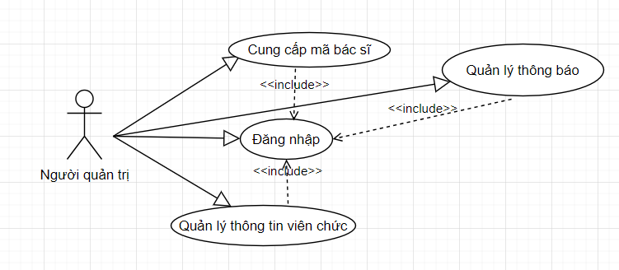
Hình 5 Mô hình Use Case tổng quan hệ thống

Mô tả: Người quản trị đăng nhập vào hệ thống có chức năng: Cung cấp mã bác sĩ, Quản lý thông tin viên chức, Quản lý thông báo.

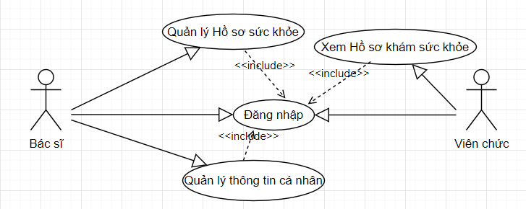
Hình 6 Mô hình Use Case tổng quan hệ thống
Mô tả: Bác sĩ đăng nhập vào hệ thống sẽ có chức năng quản lý hồ sơ sức khỏe và quản lý thông tin cá nhân của viên chức.
Viên chức: Đăng nhập vào hệ thống và xem hồ sơ khám sức khỏe định kỳ.
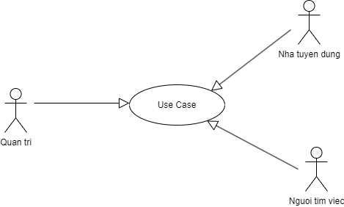
Hình 7 Lược đồ Use Case xác thực phân quyền người dùng

3.3.4.2 Lược đồ tuần tự đăng nhập
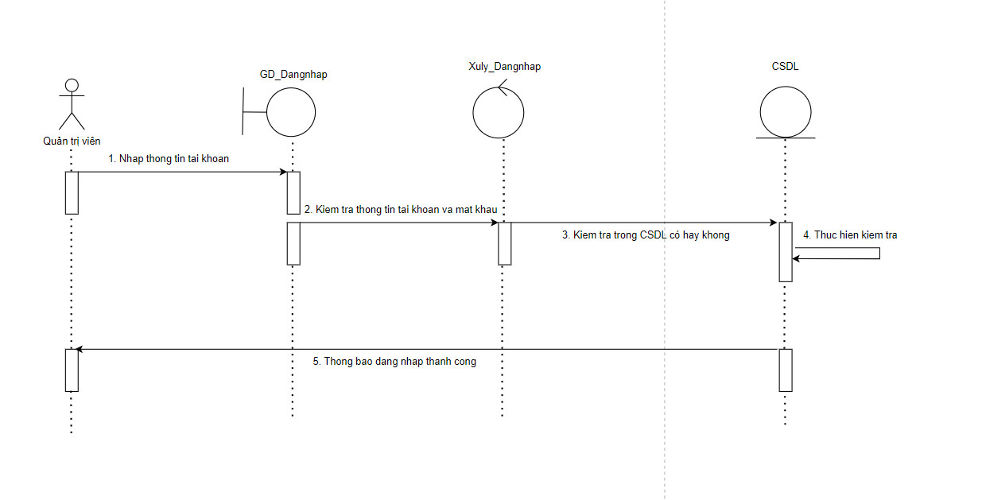
Hình 8 Lược đồ tuần tự đăng nhập
CHƯƠNG 4: KẾT QUẢ NGHIÊN CỨU

Giao diện ứng dụng

Giao diện trang chủ
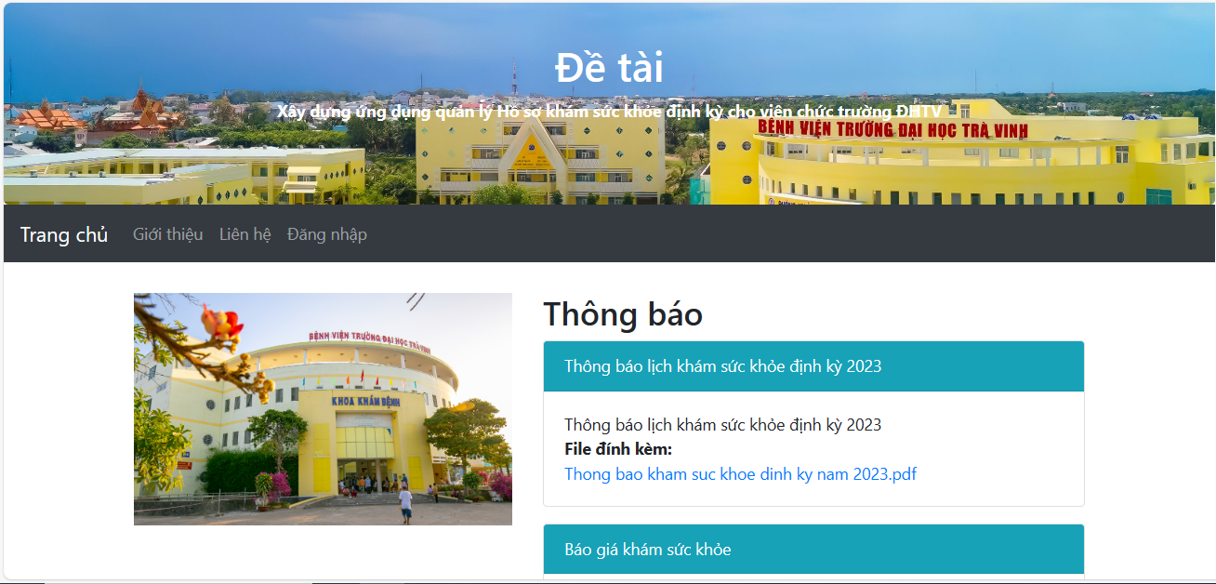
Hình 9 Giao diện trang chủ

Giao diện trang người quản trị
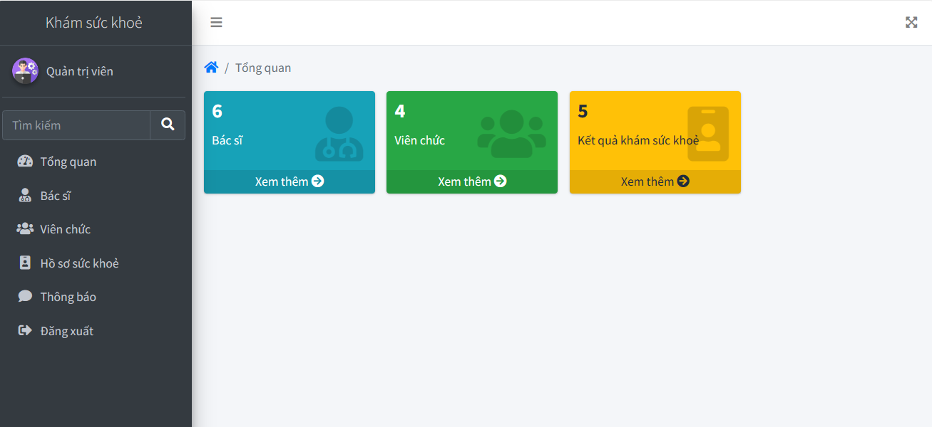
Hình 10 Giao diện trang người quản trị

Giao diện trang bác sĩ
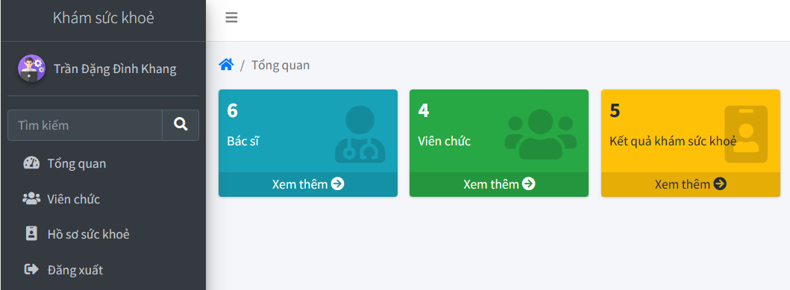
Hình 11 Giao diện bác sĩ

Giao diện viên chức
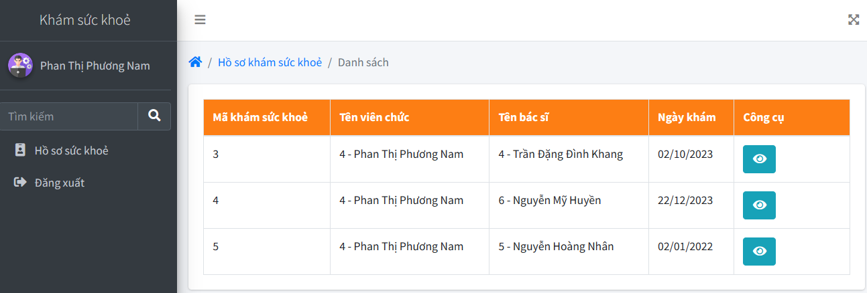
Hình 12 Giao diện viên chức

Giao diện đăng nhập
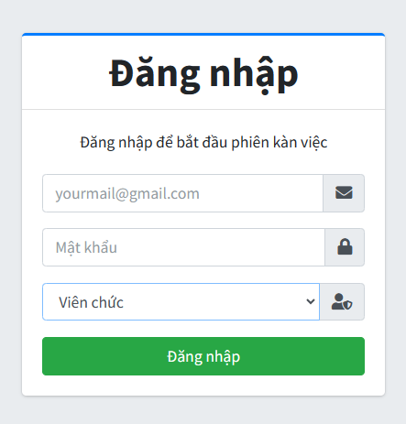
Hình 13 Giao diện đăng nhập
Khi bắt đầu vào hệ thống thì sẽ phải đăng nhập. Đăng nhập gồm tên gmail, mật khẩu và sẽ chọn chức vụ.

4.2 Giao diện các chức năng của trang người quản trị

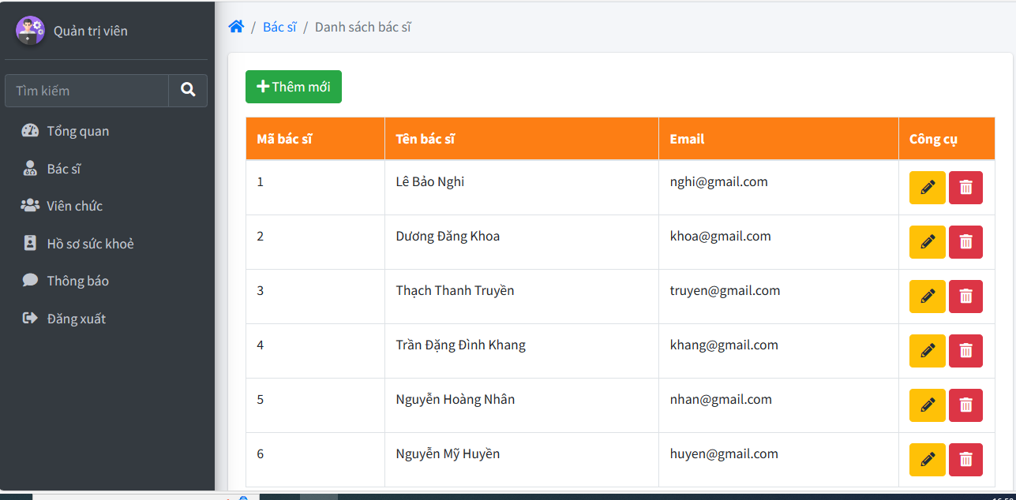
Hình 14 Danh sách bác sĩ
Khi đăng nhập vào trang quản trị thì sẽ có các mục như: bác sĩ, viên chức, hồ sơ sức khỏe, thông báo.
Khi vào mục bác sĩ thì sẽ hiển thị danh sách bác sĩ gồm: Mã bác sĩ, tên bác sĩ, email và công cụ.
Người quản trị có thể dùng các công cụ để thực hiện các chức năng thêm, sửa, xóa thông tin bác sĩ.
Và bác sĩ sẽ dùng gmail mà người quản trị cung cấp để đăng nhập vào hệ thống.

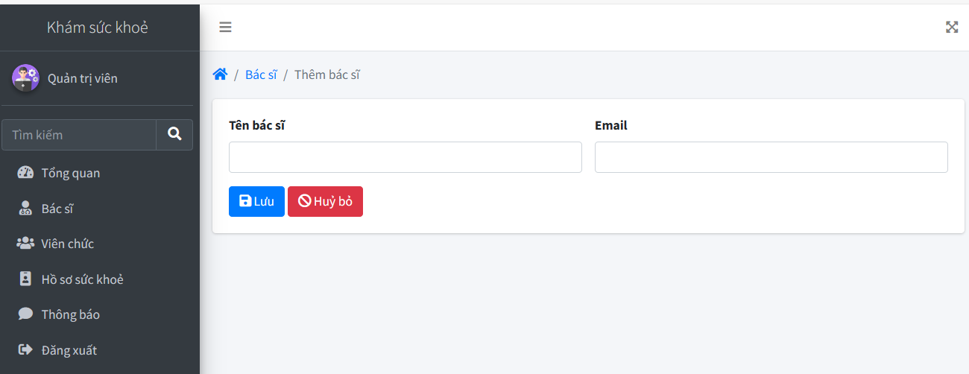
Hình 15 Thêm bác sĩ
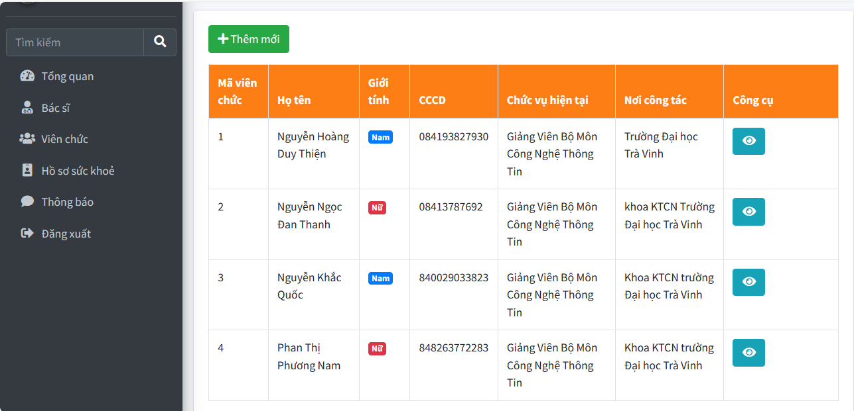
Hình 16 Danh sách thông tin viên chức
Khi vào mục viên chức thì người quản trị có thể thêm mới và xem thông tin của viên chức.

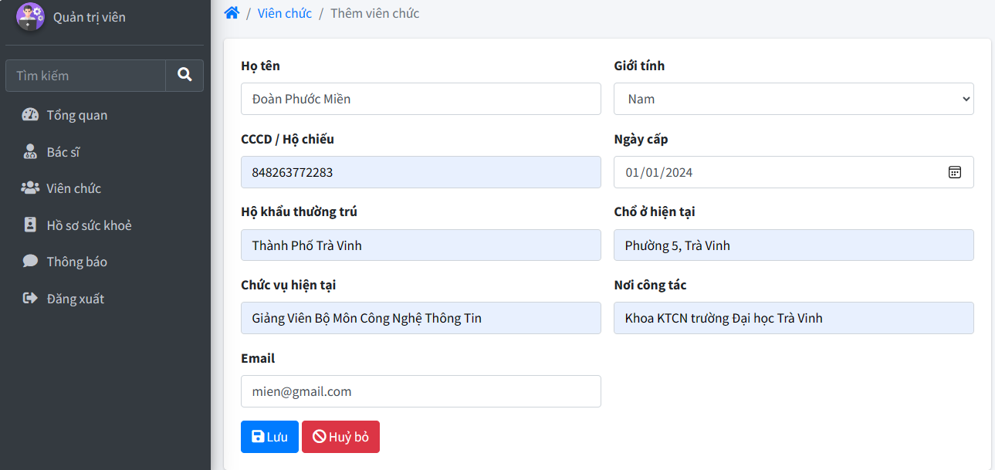
Hình 17 Nhập thông tin cá nhân của viên chức

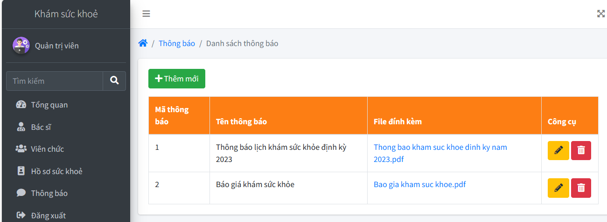
Hình 18 Mục thông báo
Khi vào mục thông báo thì người quản trị có thểm thêm thông báo hoặc sửa, xóa thông báo.

4.3 Chức năng của trang bác sĩ

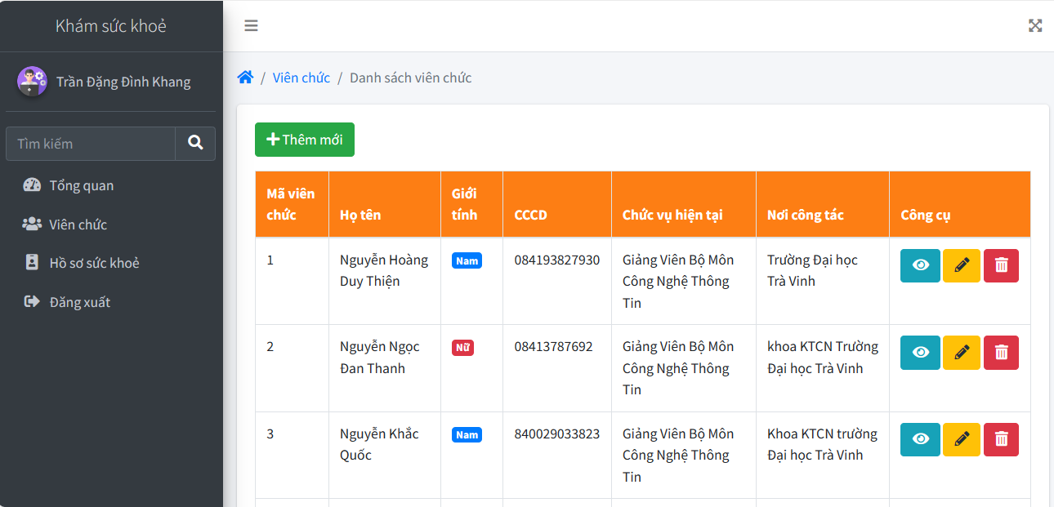
Hình 19 Hồ sơ sức khỏe
Khi bác sĩ đăng nhập vào hệ thống thì sẽ có các mục: Viên chức, hồ sơ sức khỏe và đăng xuất.
Khi vào phần viên chức thì bác sĩ nhập thông tin các nhân của viên chức và có thể thêm, sửa, xóa thông tin viên chức.
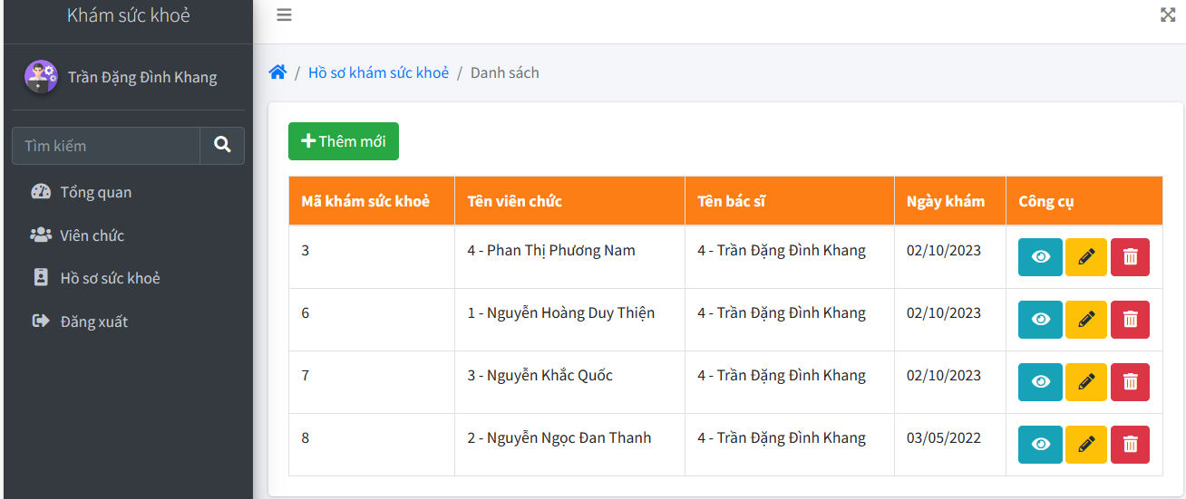
Hình 20 Thông tin viên chức
Khi có thông tin viên chức thì bác sĩ sẽ vào mục hồ sơ sức khỏe để nhập vào thông tin sức khỏe và có thể thực hiện các chức năng thêm, sửa, xóa.

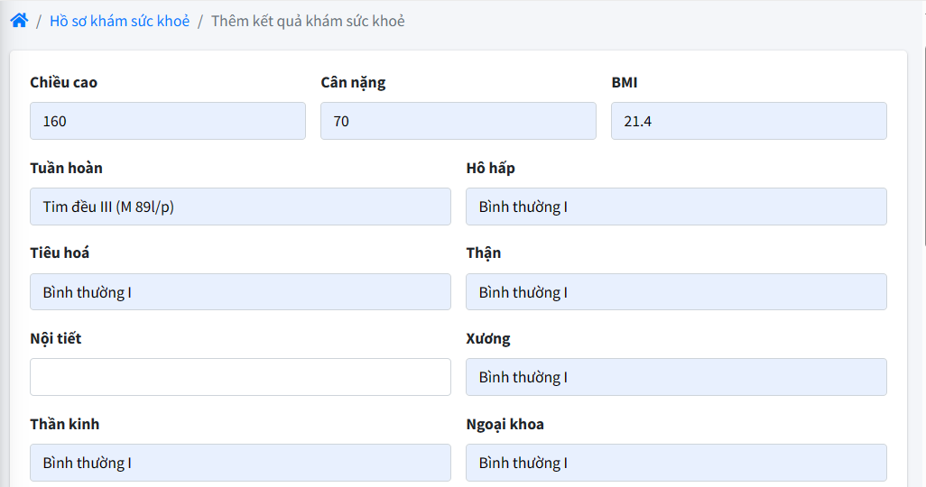
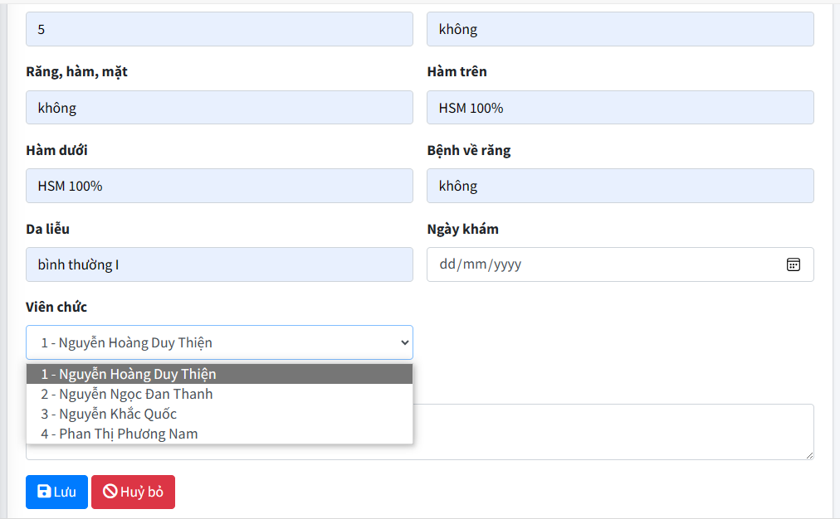
Hình 21 Thông tin sức khỏe cần nhập
Hình 22 Thông tin sức khỏe cần nhập
Các thông tin sức khỏe mà bác sĩ nhập vào, bác sĩ cũng có thể sửa hồ sơ khám sức khỏe của viên chức.

Các chức năng của trang viên chức
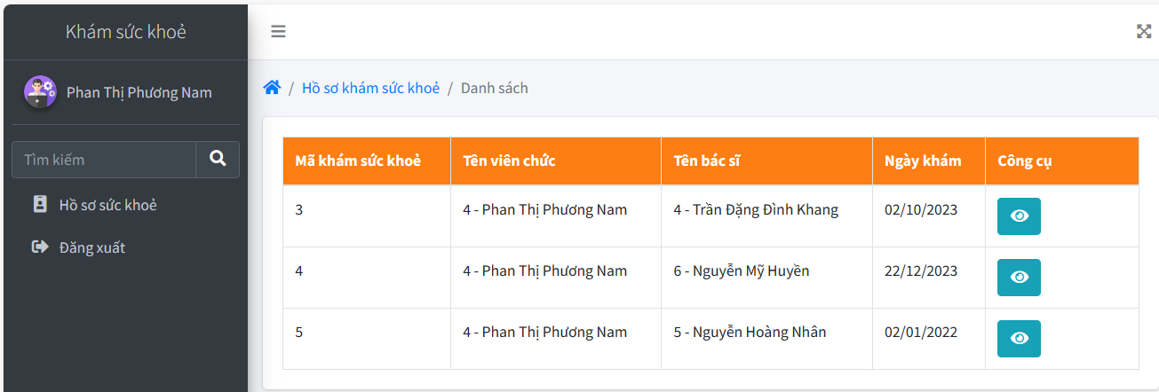
Hình 23 chức năng trang viên chức
Khi viên chức đăng nhập vào hệ thống thì viên chức có thể xem thông tin của hồ sơ khám sức khỏe gồm: Mã khám sức khỏe, tên viên chức, tên bác sĩ, ngày khám. Và sử dụng cột công cụ để xem được bệnh án.

CHƯƠNG 5: KẾT LUẬN VÀ HƯỚNG PHÁT TRIỂN

5.1 Kết luận

5.1.1 Kết quả đạt được
Về mặt kiến thức:
- Hiểu rõ về ngôn ngữ lập trình PHP.
- Hiểu nghiệp vụ y tế.
- Hiểu về hồ sơ khám sức khỏe.
Về ứng dụng website: Website đã đáp ứng được các yêu cầu chức năng đã đặt ra
- Đối với người quản trị: Đăng nhập tài khoản, cung cấp mã đăng nhập cho bác sĩ, quản lý thông tin cá nhân của viên chức, xem được hồ sơ khám sức khỏe, quản lý các thông báo.
- Đối với bác sĩ: Đăng nhập tài khoản, thêm, sửa, xóa hồ sơ khám sức khỏe của các viên chức và thông tin các nhân của viên chức,
- Đối với viên chức: Đăng nhập vào hệ thống và xem hồ sơ khám sức khỏe định kỳ.
Về kỹ năng :
- Nâng cao phương pháp nghiên cứu khoa học.
- Khả năng tìm kiếm và đọc hiểu tài liệu.

5.1.2 Hạn chế
- Chưa tạo được trang đăng ký khám cho viên chức.
- Chưa hiển thị được biểu đồ sức khỏe hằng năm.

5.1.3 Hướng phát triển
- Cho phép viên chức đăng kí trực tuyến.
- Hiển thị sơ đồ sức khỏe.
- Đưa ứng dụng lên thiết bị điện thoại di động.
- Xuất các thông tin khám xuất khỏe ra file.
- Mở rộng phạm vi đối tượng không chỉ ngừng lại ở viên chức trường Đại học Trà Vinh mà còn có thể là sinh viên.

DANH MỤC TÀI LIỆU THAM KHẢO
[1] Đoàn Phước Miền, Phạm Thị Trúc Mai (2014), Thiết kế và lập trình Web, Trường Đại học Trà Vinh.
[2] Hà Thị Thúy Vi (2013), Cơ sở dữ liệu, Trường Đại học Trà Vinh.
[3] Phạm Minh Đương (2014), Phân tích và thiết kế hệ thống thông tin, Trường Đại học Trà Vinh.
[4] Tìm hiểu php là gi. Truy cập ngày 12/11/2023, từ https://www.php.net/get-involved
[5] Bảng giá khám sức khỏe. Truy cập ngày 20/12/2023, từ : https://bvtdhtv.tvu.edu.vn/

